搭建PetaLinux工程
- 配置PetaLinux环境变量cd /home/mjz/petalinux/ //进入 PetaLinux 的安装目录
- source settings.sh //加载 PetaLinux 的环境配置，
3 创建工程petalinux-create -t project --template zynq -n linux_zynq1
4 步骤是把 Vivado 生成的 system.hdf 复制到 PetaLinux 工程，然后导入硬件描述。
根据你的用户名 mjz 和工程名 linux_zynq1，可以输入：
cp /mnt/hgfs/share/system.hdf /home/mjz/linux_zynq1/
cd /home/mjz/linux_zynq1/
petalinux-config --get-hw-description=.

每条命令的作用
cp /mnt/hgfs/share/system.hdf /home/mjz/linux_zynq1/
把共享文件夹中的 system.hdf 复制到 PetaLinux 工程目录。
cd /home/mjz/linux_zynq1/
进入你的 PetaLinux 工程目录。
petalinux-config --get-hw-description=.
让 PetaLinux 读取当前目录中的 system.hdf，并根据 Vivado 硬件设计更新工程配置、设备树和硬件信息。
其中：
.
表示“当前目录”。
执行前可以先确认文件存在：
ls -l /mnt/hgfs/share/system.hdf

5 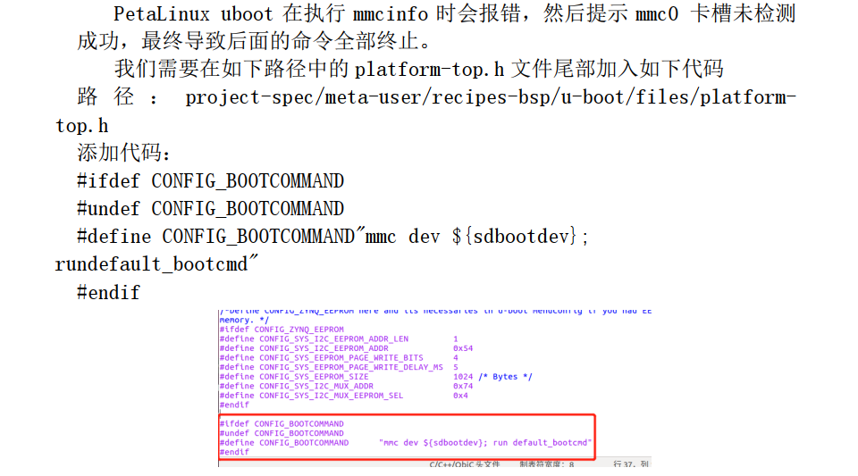
6 编译工程 petalinux-build
7 生成BOOT.bin和image.ub文件
petalinux-package --boot --fsbl ./images/linux/zynq_fsbl.elf --fpga --u-boot --force
8 串口无法打字
如果在 SecureCRT 窗口里按键盘没有任何反应，通常是因为串口控制流（Flow Control）未取消，或者端口连接状态卡住了。
请按以下顺序排查并恢复：
第一步：取消“硬件流控”（最关键）
在 SecureCRT 顶部菜单栏点击 Options -> Session Options...（会话选项）。
在左侧分类栏中点击 Connection 下的 Serial。
在右侧的 Flow Control（流控制）区域：
取消勾选 RTS/CTS（如果这个勾选了，会导致键盘无法向板子发送指令）。
确保 XON/XOFF 和 DTR/DSR 也不要勾选。

